STŘEDNÍ PRŮMYSLOVÁ ŠKOLA V ČESKÝCH BUDĚJOVICÍCH,
DUKELSKÁ 13
PROTOKOL
O LABORATORNÍM CVIČENÍ
Provedl: Jakub Kákona | Datum: 24.10.06 | Číslo  úlohy: | Poř. č. žáka: | Třída:
Kontroloval: | Datum: | 1 | 9 | E3A
OVěření PŘESNOSTI D/A PŘEVODNÍKU
Zadání úlohy

Ověřte diskrétní vstup osciloskopu z log. Selektoru jeho negací na logické sondě.
Po přibližně 4s zadejte novou hodnotu.
ověřte vstup generátoru hodnotou 00 Hex
01 Hex (LS bit)
80 Hex (MS bit)
4. Pro všechny výstupní kombinace změřte voltmetrem úroveň převodu při rozsahu 10V. Přiřaďte hodnotám v grafu.
5. Všechny hodnoty porovnejte s teoretickými výpočty.
6. Stanovte přesnost převodu.
7. Navrhněte kolika bitový převodník by splnil přesnost 0,01%
Cíl měření
Cílem je naučit se zapojovat PC INTERFACE spolu s ostatními komponenty
a vzájemné propojení. Dále určit přesnost při několika bitovém D/A převodu.

Přesnost D/A převodníku | III.1.1.

1.1.1. Teoretický rozbor

Uv- analogový výstup vypočtený [V]
UM- analogový výstup naměřený [V]
UMax- rozsah napětí D/A převodníku [V]
∆U- rozdíl napětí naměřeného a vypočítaného [V]
- relativní chyba [%]
x- hodnota úrovně v dekadické soustavě
n- počet bitů, které musí mít celé přirozené číslo
r- 100% rozsah D/A převodníku [V]
rb- rozsah na jeden bit
p [%]- přesnost převodu [%]
pb- počet úrovní převodníku

Uv = (UMax / 2n -1)* x [V] ∆U = UM – UV [V]

 = (∆U / Uv)*100 [%] rb = (1% z r)*( p [%]) [V] pb = r / rb

1.1.2. Postup měření

Zapojíme pracoviště podle příslušného schéma a připojíme ke zdroji
el. energie. Nejprve odzkoušíme PC INTERFACE. To uděláme tak, že
propojíme vstupy s výstupy. Na obou stranách musí být stejné hodnoty.
Poté připojíme Log. selektor přímou hodnotou na vstup PC INTERFACE
A negovanou hodnotu na vstup Log. sondy, ta nám bude ukazovat v
hexadekadické soustavě negovanou hodnotu nastavenou na Log. selektoru.
Na výstup PC INTERFACE připojíme D/A převodník na kterém budeme
měřit analogovou hodnotu signálu ve [V].

Přesnost D/A převodníku | III.1.2.

1.2.1. Schéma zapojení

zapojení č.1
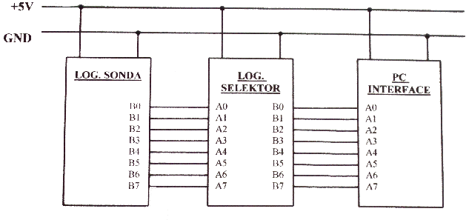

zapojení č.2
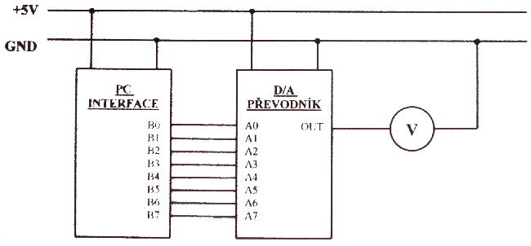

1.2.2. Použité přístroje
PC
PC INTERFACE
Log. selektor
Log. sonda
D/A převodník
Multimetr
Zdroj

Přesnost D/A převodníku | III.1.3.

1.3.1. Tabulky

Tabulka č.1
Přímé | Negované
  binární | dekadické | hexadekadické
  00000000 | 0 | 00
  10010101 | 149 | 95
  10101010 | 170 | AA
  11111111 | 255 | FF
  binární | dekadické | hexadekadické
  11111111 | 255 | FF
  01101010 | 106 | 6A
  01010101 | 85 | 55
  00000000 | 0 | 00

Tabulka č.2

Dig. výstup  [Hex] | Analog. výstup  Vypočítaný Uv  [V] | Analog. výstup  Měřený UM  [V] | Rozdíl  ∆U = UM – UV [V] | Relativní  chyba  [%]
00 | 0 | 0 | 0 | 0
01 | 0,0394 | 0,04 | 0,0006 | 1,523
80 | 5,0432 | 5,12 | 0,0768 | 1,523
FF | 10,047 | 10,08 | 0,033 | 0,328
AA | 6,698 | 6,72 | 0,022 | 0,328
55 | 3,349 | 3,36 | 0,011 | 0,328

-výpočet rozsahu na 1 bit: -vypočet přesnosti převodu:

rb = r/pb-1 p = rb/(r/100)
rb = 10/255-1 p = 0,03937/(10/100)
rb = 0,03937 V p = 0,3937

-návrh převodníku:

rb = r/100*p=10/100*0,01=0,001V platí: pb = 10/rb=10/0,001=10000 úrovní 10000 < 2¹⁴=> 14 bitů

Přesnost D/A převodníku | III.1.4.

1.4.1. Graf

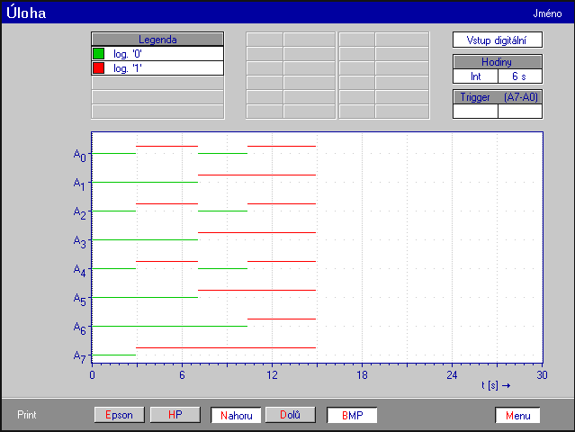

1.4.2. Závěr
Při měření jsme se naučili pracovat s PC INTERFACEM a dalšími
Komponenty ,dále jsme si procvičili převody do binární ,dekadické a
hexadekadické soustavy. K dosažení přesnosti 0,01 by byl zapotřebí 14ti bitový
D/A převodník.

